|  |  |
| --- | --- |
| **SỞ GD & ĐT NGHỆ AN**  **TRƯỜNG THPT NGUYỄN XUÂN ÔN** | **ĐỀ LUYỆN THI HSG TỈNH LỚP 12**  *Thời gian làm bài: 150 phút, không kể thời gian giao đề.* |

**ĐỀ SỐ 44(30/8/2022)**

**Câu 1** **(3.5đ).** Giải hệ phương trình 

**Câu 2** **(2 đ).** Có  người xếp thành một hàng dọc (vị trí của mỗi người trong hàng là cố định), Chọn ngẫu nhiên  người trong hàng. Tính xác suất để  người được chọn không có  người nào đứng cạnh nhau.

**Câu 3**

**a.(3,5đ)** Gọi  là tập hợp tất cả các giá trị của tham số  để hàm số  đồng biến trên . Tính tổng giá trị của tất cả các phần tử thuộc .

**b.(2đ)** Cho hàm số , với  là tham số thực. Gọi  lần lượt là giá trị lớn nhất và giá trị nhỏ nhất của hàm số đã cho trên đoạn . Có bao nhiêu giá trị nguyên của tham số  để ?

**Câu 4**

**a. (3đ)** Cho hình hộp chữ nhật **.** Khoảng cách giữa  và  là , giữa  và  là , giữa  và  là . Tính thể tích của khối hộp.

**b. (2đ)** Cho hình lăng trụ đứng  có , , . Gọi  là trung điểm cạnh  thì . Tính khoảng cách từ điểm  đến mặt phẳng .

**c. (2đ)** Cho lăng trụ  có tam giác đều và nằm trong mặt phẳng vuông góc với mặt phẳng đáy. Gọi  là góc giữa hai mặt phẳng và. Tính thể tích lớn nhất của khối lăng trụ  biết  và.

**Câu 5(2đ)** Cho  là hai số thực dương thay đổi thỏa mãn điều kiện

.

Tìm giá trị lớn nhất của biểu thức ?

ĐÁP ÁN

**Câu 1** (3.5đ). Giải hệ phương trình 

**Lời giải :** Điều kiện : .

Phương trình thứ nhất trong hệ được biến đổi thành phương trình :









 vì.

Thay  vào phương trình thứ hai trong hệ ta thu được phương trình :

 ( Điều kiện :  ).

 .

Nhận xét với  nên ta có:





Với .

Với .

Do đó với  vô nghiệm.

Do đó từ  ta có : .

Đối chiếu điều kiện ta có nghiệm của hệ là :

.

**Câu 2** (2 đ). Có  người xếp thành một hàng dọc (vị trí của mỗi người trong hàng là cố định), Chọn ngẫu nhiên  người trong hàng. Tính xác suất để  người được chọn không có  người nào đứng cạnh nhau.

**Lời** **giải**

- Số phần tử của không gian mẫu: .

- Giả sử chọn ba người có số thứ tự trong hàng lần lượt là , , .

Theo giả thiết ta có: 

- Đặt 

, ,  là ba số bất kì trong tập  có  cách chọn hay .

Vậy xác suất là: .

3a.(3,5đ) Gọi  là tập hợp tất cả các giá trị của tham số  để hàm số  đồng biến trên . Tính tổng giá trị của tất cả các phần tử thuộc .

**Lời** **giải**

Ta có 







Ta có  có một nghiệm đơn là , do đó nếu  không nhận  là nghiệm thì  đổi dấu qua . Do đó để  đồng biến trên  thì  hay  nhận  làm nghiệm (bậc lẻ).

Suy ra .

Tổng các giá trị của  là .

3b.(2đ) Cho hàm số , với  là tham số thực. Gọi  lần lượt là giá trị lớn nhất và giá trị nhỏ nhất của hàm số đã cho trên đoạn . Có bao nhiêu giá trị nguyên của tham số  để ?

**Lời giải**

Xét hàm số .

Ta có .

Bảng biến thiên

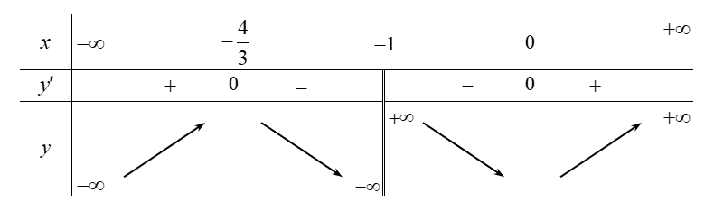

Dựa vào bảng biến thiên suy ra  và .

Trường hợp 1. .

Khi đó .

Kết hợp điều kiện, ta có  có  giá trị nguyên thỏa mãn điều kiện.

Trường hợp 2. .

.

Kết hợp điều kiện ta có . Suy ra có  giá trị nguyên của  thỏa mãn.

Trường hợp 3. .

Nếu  thì

.

Kết hợp điều kiện, ta có . Suy ra có  giá trị nguyên của  thỏa mãn điều kiện.

Nếu  thì

.

Kết hợp điều kiện, ta có . Suy ra có  giá trị nguyên của  thỏa mãn điều kiện.

Vậy có  giá trị nguyên của  thỏa mãn điều kiện.

**Câu 4**

a. (3đ) Cho hình hộp chữ nhật **.** Khoảng cách giữa  và  là , giữa  và  là , giữa  và  là . Tính thể tích của khối hộp.

**Lời giải**

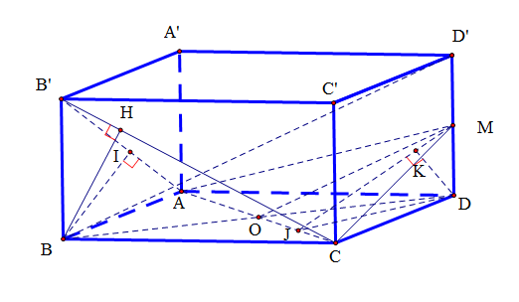

Đặt , , .

Gọi  là hình chiếu vuông góc của  trên , ta có  là đoạn vuông góc chung của

 và  nên . (1)

Gọi  là hình chiếu vuông góc của  trên , ta có  là đoạn vuông góc chung của  và  nên . (2)

Gọi  là trung điểm của ,  là giao điểm của  và , ta có mặt phẳng  chứa  và song song với nên .

Gọi  là hình chiếu vuông góc của  trên ,  là hình chiếu vuông góc của  trên , ta có . (3)

Từ (1), (2) và (3) ta có .

Thể tích khối hộp là .

b. (2đ) Cho hình lăng trụ đứng  có , , . Gọi  là trung điểm cạnh  thì . Tính khoảng cách từ điểm  đến mặt phẳng .

**Lời giải**



Ta có:  .

Đặt .

Vì  là hình lăng trụ đứng nên ta có tam giác  vuông tại  và tam giác  vuông tại .

Ta có: ; ; .

Vì  nên tam giác  vuông tại , do đó: .

Ta có: .

Lại có:  ( vì  và ).

Suy ra.

Ta có: ; .`

.

c. (2đ) Cho lăng trụ  có tam giác đều và nằm trong mặt phẳng vuông góc với mặt phẳng đáy. Gọi  là góc giữa hai mặt phẳng và. Tính thể tích lớn nhất của khối lăng trụ  biết  và.

**Giải**

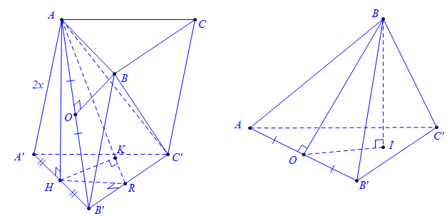

Đặt . Ta có .

Gọi là đường cao của tam giác. Khi đó là đường cao của lăng trụ.

Ta có .

Gọi lần lượt là hình chiếu của điểm trên mặt phẳng và đường thẳng . Khi đó:  suy ra góc  là giữa hai mặt phẳng vàlà góc .

Do tam giác đều nên ta có .

Ta có .

Kẻ .

Ta có: .

Từ đó ta có: .

Ta có .

Suy ra 

.

Dấu đẳng thức xảy ra khi .

**Câu 5**(2đ) Cho  là hai số thực dương thay đổi thỏa mãn điều kiện

.

Tìm giá trị lớn nhất của biểu thức ?

**Lời giải**











. Dấu bằng đạt được khi , .

với  và .

Ta có với mọi 

Thật vậy  với mọi .

.

Khi đó  với mọi .

Vậy , dấu bằng đạt được khi , .